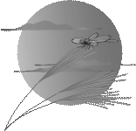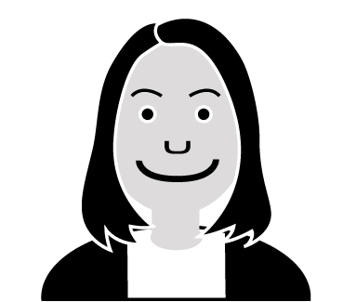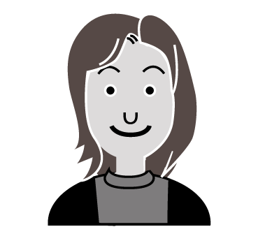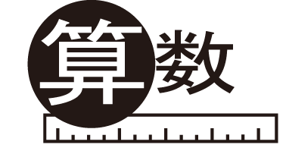

**かけ算のしかたを考えよう**

２けたや３けたの数×１けたの数の乗法計算を学習します。九九をもとにして大きな数の筆算ができるようになります。



３

☆★☆今月の問題☆★☆

秋子さんは、1週間に本を380ページ読みます。塾のない月曜、水曜、金曜は、同じページ数を読みます。塾のある火曜、木曜は、塾のない日より15ページ少ないページ数を読みます。土曜、日曜は、休みなので平日より多いページ数を読みます（土曜と日曜は同じページ数です）。

ある週は、塾がありませんでしたので、火曜日も木曜日も月曜日と同じページ数を読みましたが、日曜日は試験があり本を読みませんでした。その結果、その週は330ページしか読めませんでした。

秋子さんは、塾のある日には、何ページ読みますか。

※正解は、猪又まで☆（算数ルームにいます）

**速さ**

　生活の中にある「速さ」に目を向けて、速さを理解するとともに求められる学習をします。



６

**比べ方を考えよう**

　異なる２つの数量を比べることの意味や比べ方、表し方を学習します。



５

**わり算の筆算を考えよう**

整数の除法について理解を深めます。２けた÷２けたや３けた÷２けたの計算ができるように学習します。



４

**・シンクロBOM-BA-YE**

**・花は咲く**

**・飛行船**

**・VS.～知覚と快楽の螺旋～**

**・地球星歌～笑顔のために～**

**・パッヘルベルのカノン**

**・Let It Go～ありのままで～　歌**

**・雪だるまつくろう**

**・Let It Go～ありのままで～　合奏**

**音楽専科**

**中村　佐江子**

　新学期がスタートして、新しい算数ルームでの学習も始まっています。どの学年も非常に関心が高く意欲的に取り組む子が多く、とても嬉しく思っています。新しい環境で子どもたちの学習が充実するように努めていきたいです。

９月の学習はこれまでの学習を使って問題を解いていくことが多くなります。学習のふり返りをしながら、学習内容の定着を図れるように計画していきます。

２学期もご協力宜しくお願い致します。

**算数少人数　猪又　菜都子**

新しい音楽室は快適です。一番は音の響きがとてもよくて、子どもたちは気持ちよく歌ったり楽器の演奏をしたりしています。器楽合奏の練習で忙しく楽器を動かしていますが、楽器庫への出し入れもスムーズで誰もが仲良く協力できて本当に快適です。

その快適な音楽室でどれだけいい演奏に仕上がるかが今の課題です。合唱は高音と低音のバランスの良い二部合唱と、合奏は人数が多いリコーダーとけんばんの揃った美しい響きになるように練習していきます。

そして希望楽器のオーディションを行います。

４

６

５





江戸川区立船堀小学校専科

NO. ５

平成２６年９月１２日発行

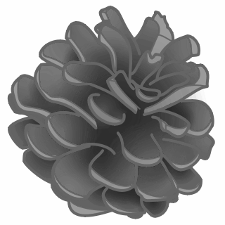D:\名札.gif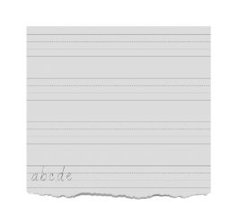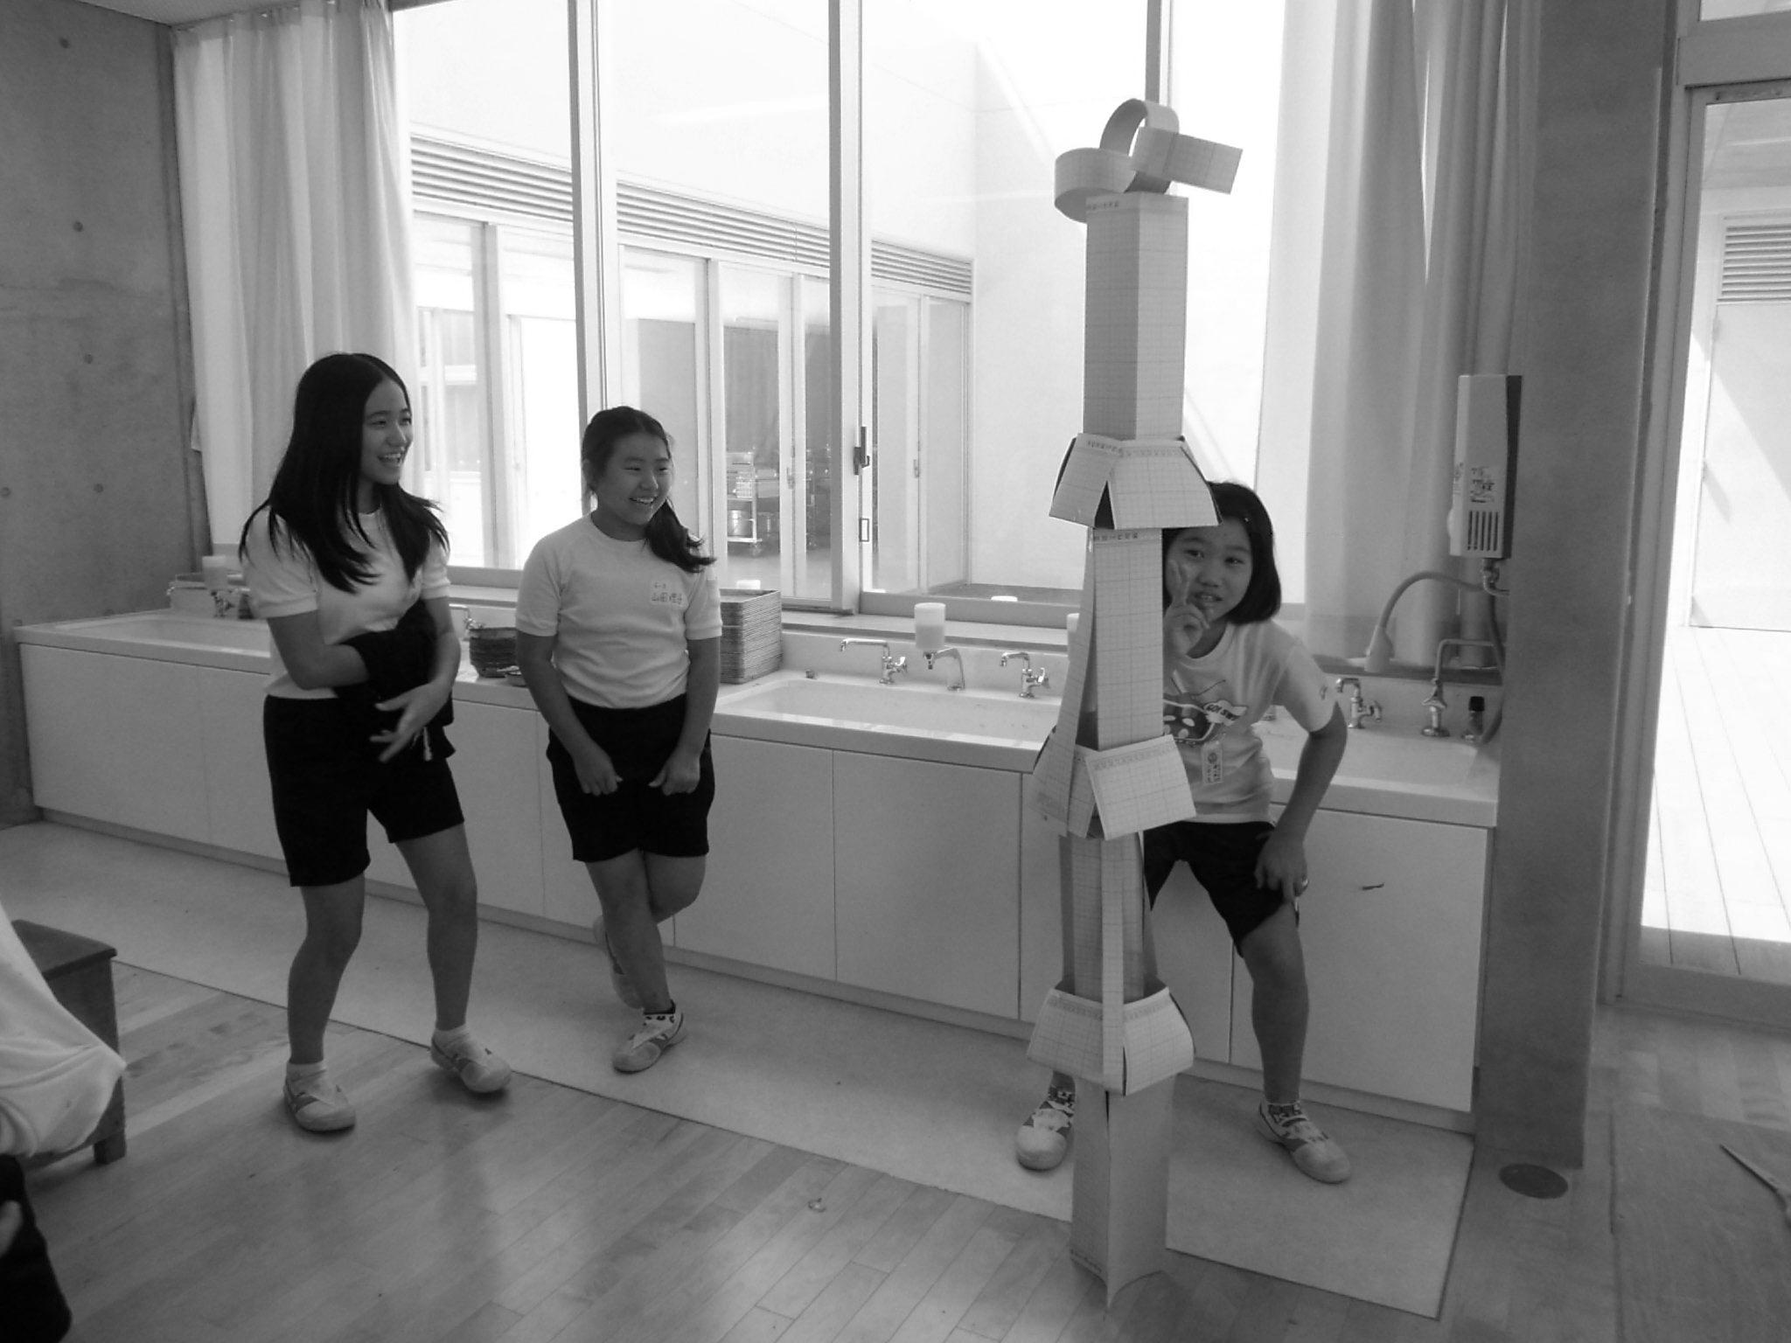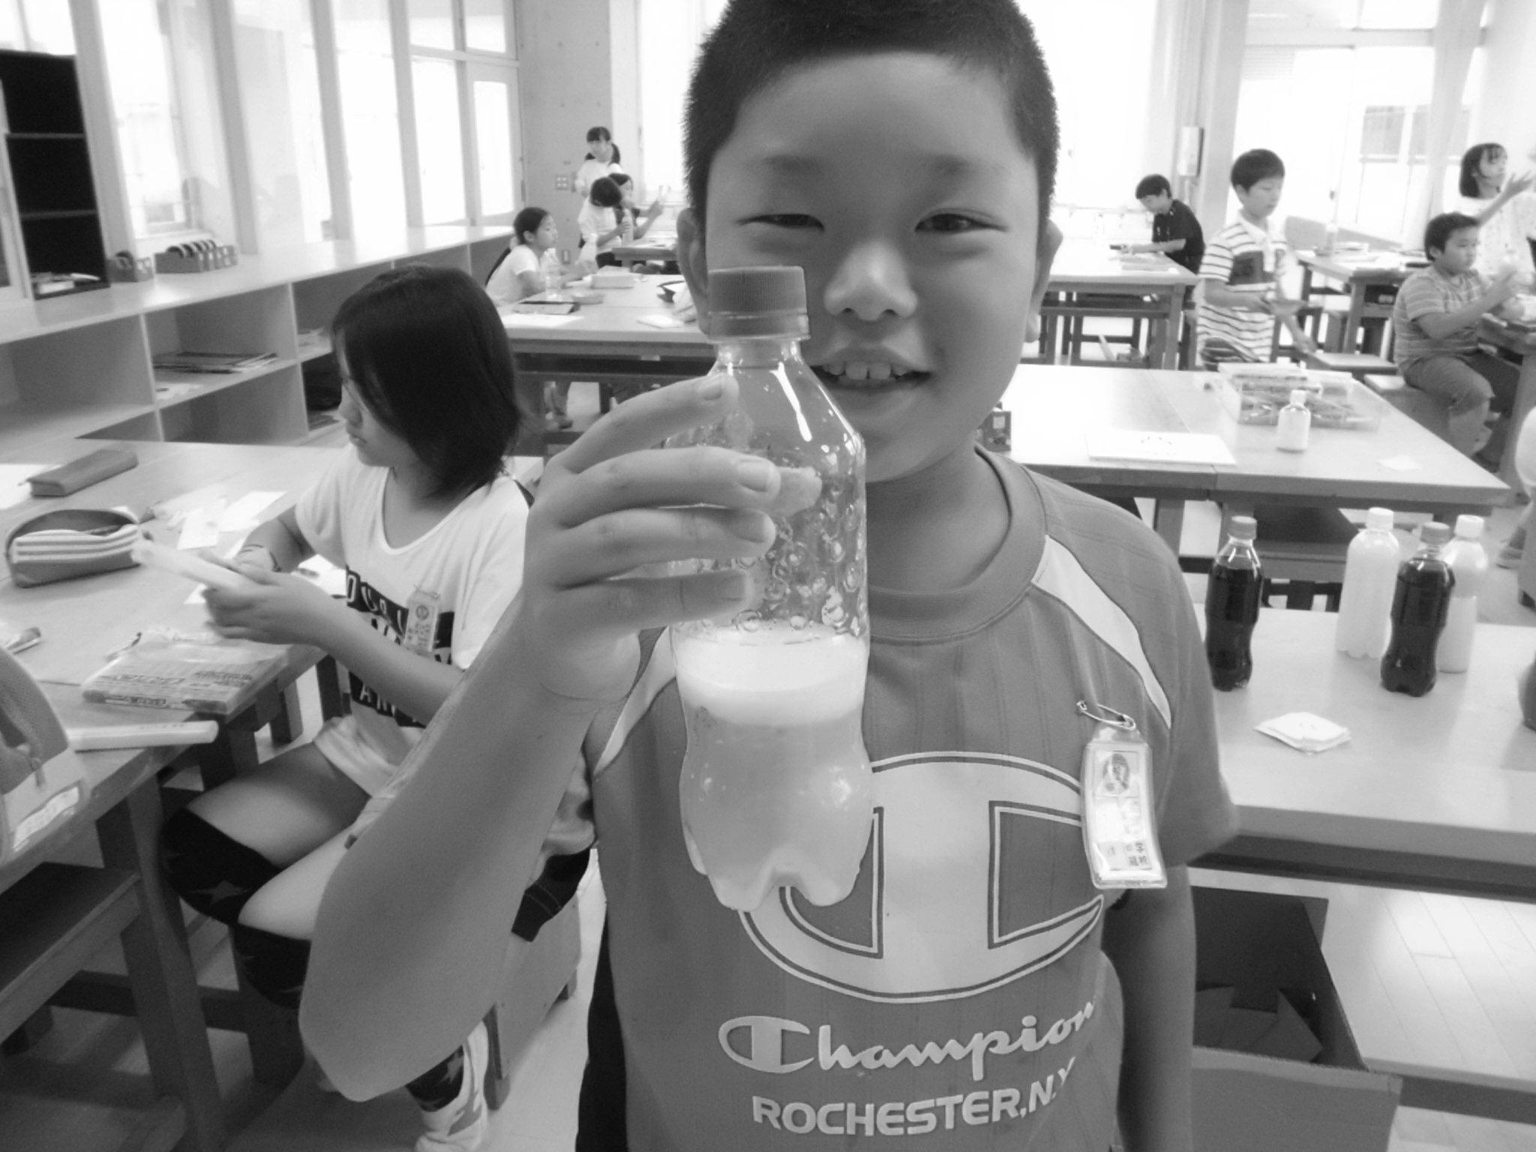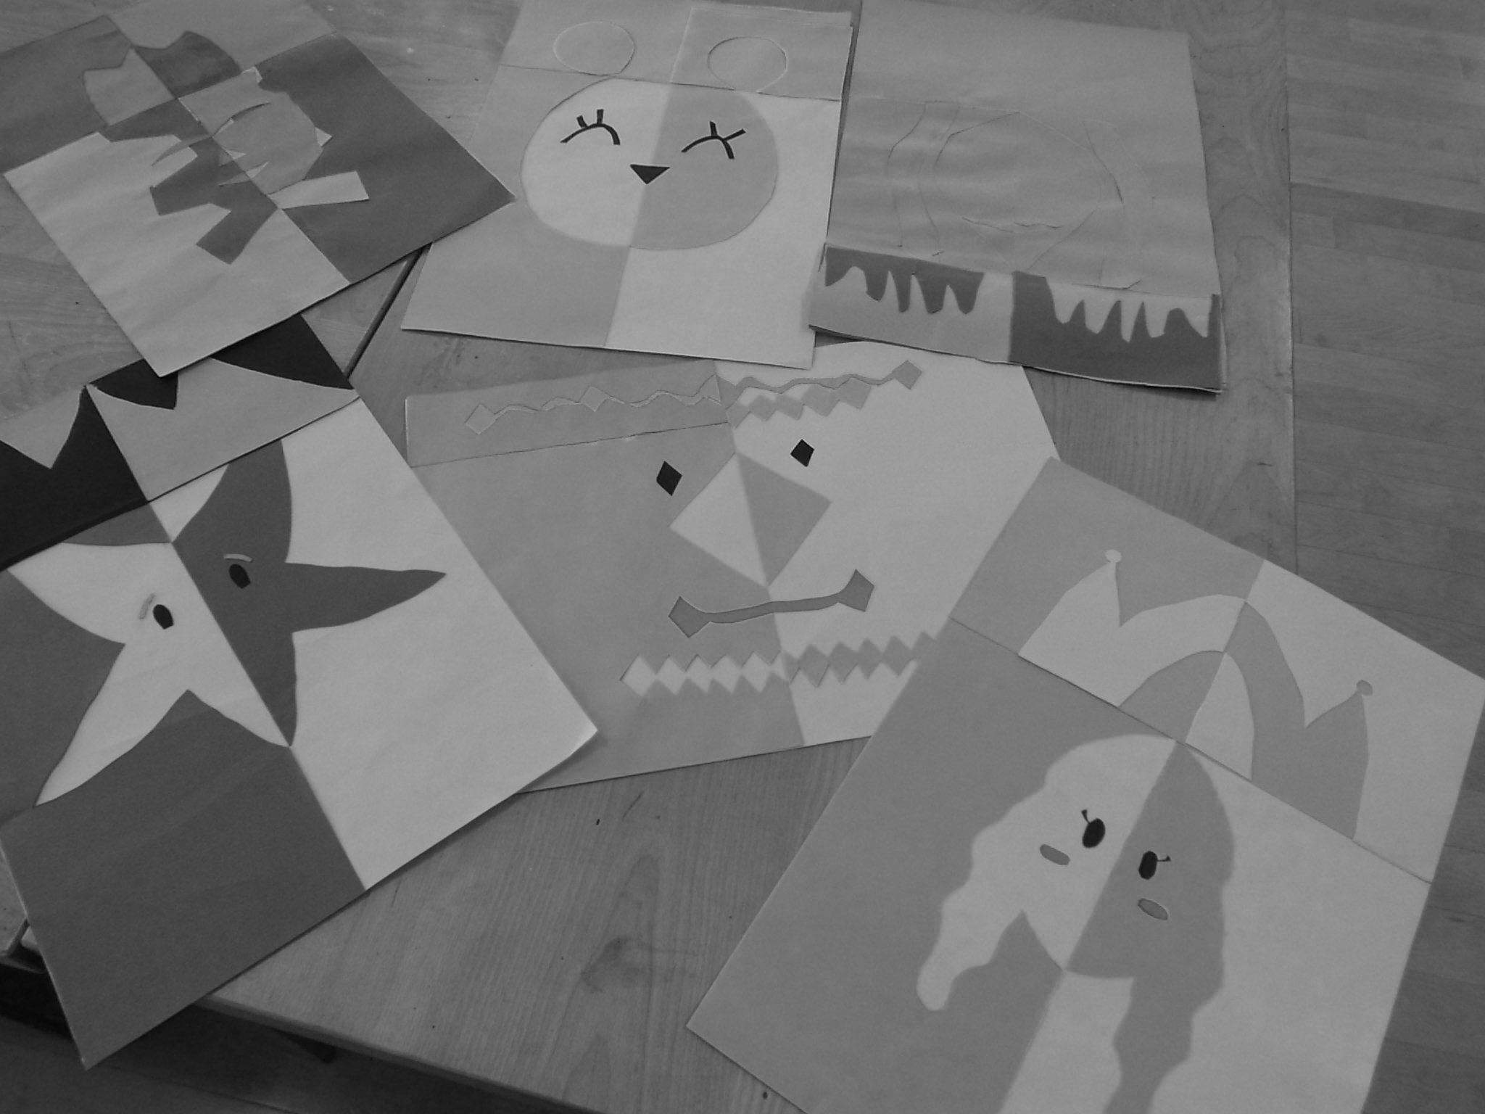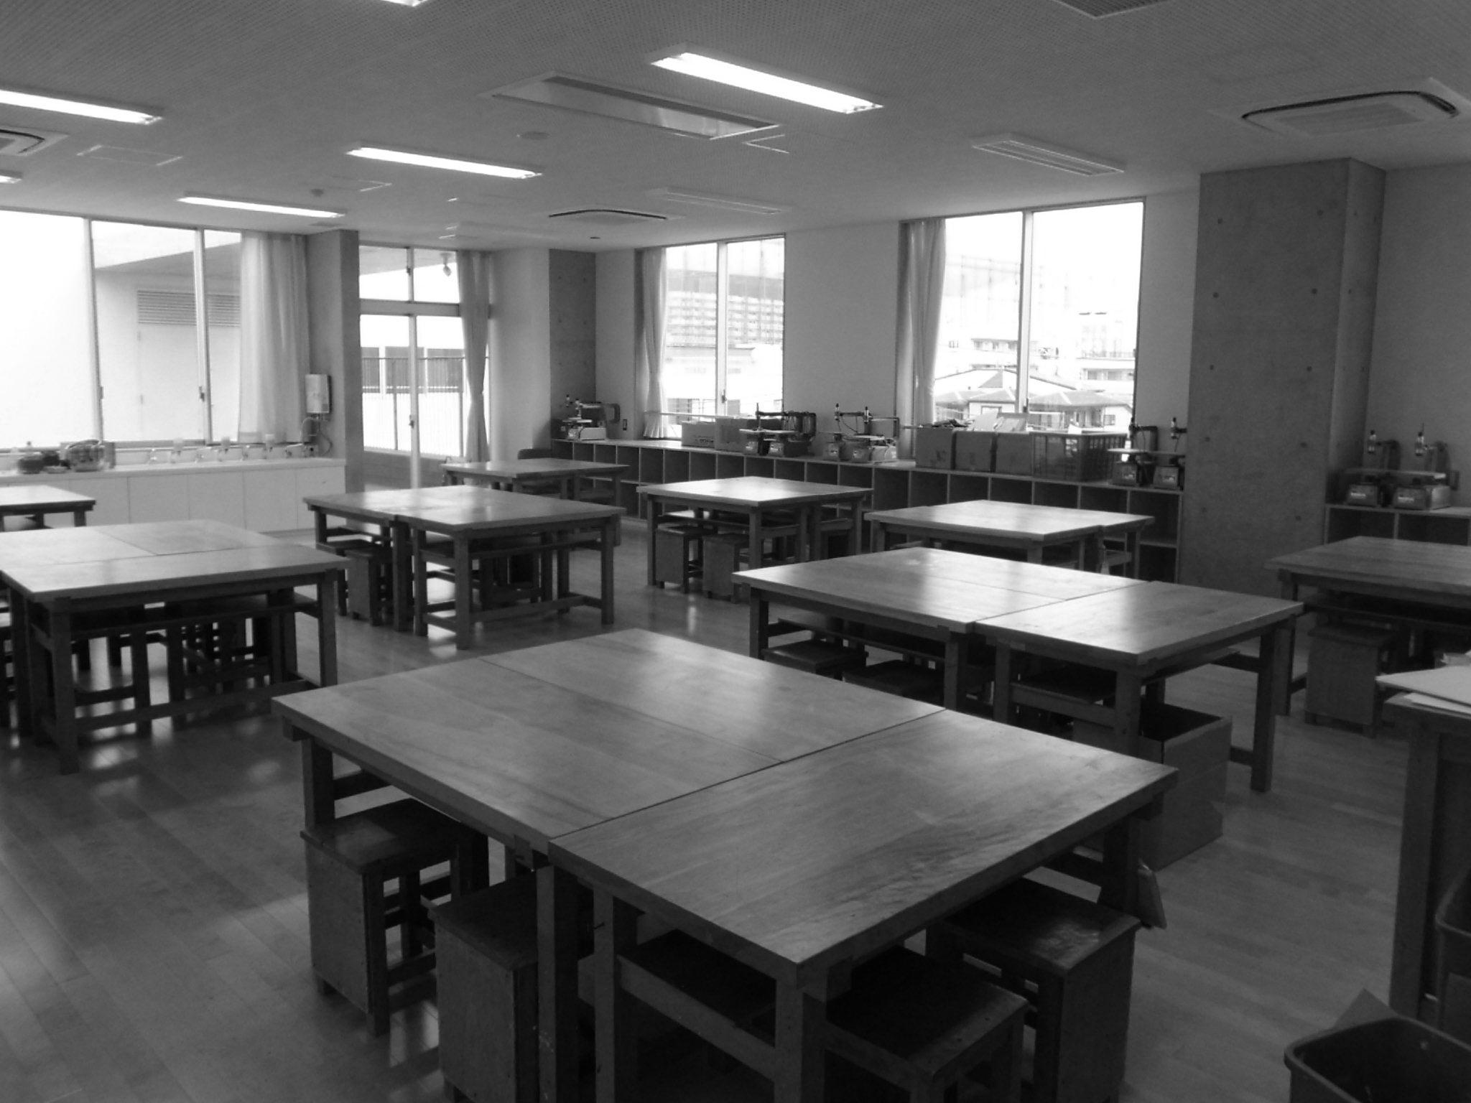

４

**不思議な王様**

**（用具・材料）**

**色画用紙、はさみ、のり**

**ギコギココロコロ**

**（用具・材料）**

**木材、のこぎり、ボンド、紙やすり**

**安全第一で学びましょう！**

*2014*

学習予定

９

今月の様子

**高くしよう**

**（用具・材料）**

**工作用紙、はさみ、カッター、ホチキス**

**わたしのお気に入りの場所**

**（用具・材料）**

**黄ボール紙、墨、パステル**

６

６

**生物とその環境**

**月と太陽**

５

**植物の花のつくりと実や種子**

**理科専科**

**中嶋　明博**

５

**図画工作の授業では、様々な材料と関わり選択する力の育成を図っています。そこで以下の材料をお持ちでしたら、図工室へ寄付をお願いいたします。**

**発砲スチロール、枝、ボタンなど**

　新しい校舎に入り、様々な点で仮設校舎とは変わりました。この新しい図工室でどんなことができるか、期待に胸を膨らませながら子どもたちは活動しています。

また図工室にはコンクールの作品がたくさん集まりました。ご協力ありがとうございました。コンクールの結果は追ってご連絡いたします。

　今月４年生は、色の置きかたを考えながら、色画用紙でそれぞれがイメージする王様を描いています。５年生は、絵の具で色水をつくって日常の色を見直す活動や、墨のよさを味わいながら思いのままに描く活動をしています。６年生は、工作用紙の使い方を工夫しながら高いオブジェをつくる活動をしています。

　友だちと違うからこそ面白いということに気付き、各自自信をもって活動をしていきましょう！

お願い

(６年)友だちや紙とたくさん関わり、高くて素敵なオブジェをつくりました。

(５年)何色と何色を混ぜたら思い通りのジュースになるかな？

(４年)これからどんな作品になるのでしょうか？

新しい図工室、開放感があります。

**図工専科**

**川田　泰之**

**どんな飲み物？**

**（用具・材料）**

**ペットンボトル、絵の具、筆記用具**

**墨でみつけた形　色**

**（用具・材料）**

**墨汁、筆、和紙　など**

**２学期もたくさん描きつくりましょう！！**